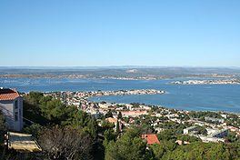**Étang de Thau**

* Het Étang de Thau, het meer of bassin van Thau, is het grootste meer van de [Languedoc-Roussillon](http://nl.wikipedia.org/wiki/Languedoc-Roussillon) in [Frankrijk](http://nl.wikipedia.org/wiki/Frankrijk).
* Het is 75 km² groot en gemiddeld 4,5 m diep.
* Aan de oevers van het meer liggen zeven gemeenten van het departement [Hérault](http://nl.wikipedia.org/wiki/H%C3%A9rault_(departement)): [Balaruc-les-Bains](http://nl.wikipedia.org/wiki/Balaruc-les-Bains), [Balaruc-le-Vieux](http://nl.wikipedia.org/wiki/Balaruc-le-Vieux), [Bouzigues](http://nl.wikipedia.org/wiki/Bouzigues), [Frontignan](http://nl.wikipedia.org/wiki/Frontignan), [Marseillan](http://nl.wikipedia.org/wiki/Marseillan_(H%C3%A9rault)), [Mèze](http://nl.wikipedia.org/wiki/M%C3%A8ze) en [Sète](http://nl.wikipedia.org/wiki/S%C3%A8te).

[Mediabestanden](http://commons.wikimedia.org/wiki/%C3%89tang_de_Thau)